

СОГЛАСОВАНО:
Администрация муниципального образования «Инзенский район»
Глава администрации
_____________/А.И. Макаров/

« » _______ 2011г.

УТВЕРЖДАЮ:
Ульяновский внедорожный клуб «Навигатор» Председатель
___________/В.В. Самошилов/

« » _______ 2011г.

УЛЬЯНОВСКИЙ ВНЕДОРОЖНЫЙ КЛУБ
«НАВИГАТОР»

ДОПОЛНИТЕЛЬНЫЙ РЕГЛАМЕНТ
Трофи-рейд
«Юловский УАЗик»
2 этап Первенства клуба 2011 года
в классе ATV
01 июля – 03 июля 2011 г.

Содержание

1. Содержание 2
2. Определения 3
3. Программа 3
4. Общие условия 5
4.1. Описание. 5
4.2. Организация. 5
4.3. Заявка на участие в соревнованиях. Взносы. 6
4.4. Экипажи 7
4.5. Реклама и Идентификация 7
4.5. Административные проверки 8
4.6. Техническая инспекция 8
4.7. Проведение соревнования 9
4.8. Условия зачета 10
4.9. Сервис 11
4.10. Протесты 11
4.11. Штрафы и пенализация 11
4.12. Заключительные проверки 12
4.13. Классификация 12
4.14. Награждение 12

Определения
  - Соревнование проводится Ульяновским внедорожным клубом «Навигатор» в соответствии со следующими нормативными документами:
- Правила проведения соревнований по трофи-рейдам на ATV;
- Данный Частный Регламент.
  - Любые изменения и дополнения данного Частного Регламента будут оформлены Бюллетенем.

Программа

Начало приема Заявок на участие: | 01.06.11
Окончание приема Заявок на участие: | 01.07.11
Введение запрета на разведку местности: | С 01.06.11  Инзенский район Ульяновской области

01.07.11, пятница
Административные проверки: | с 12:00 до 22:00  базовый лагерь
Техническая инспекция: | с 12:00 до 22:00  базовый лагерь
02.07.11, суббота

Административные проверки: | с 5:00 до 08:00  базовый лагерь
Техническая инспекция: | с 5:00 до 08:00  базовый лагерь
Медицинское освидетельствование участников | 08:30
Публикация списка допущенных участников: | 09:00
Определение стартовой позиции. Обязательный Брифинг: (базовый лагерь соревнований). | 09:15
Старт СУ1 | Публикуется в бюллетене
Закрытие судейских пунктов СУ1 | Публикуется в бюллетене

03.07.11, воскресенье
Старт СУ2 | Публикуется в бюллетене
Закрытие судейских пунктов СУ2 | Публикуется в бюллетене
Официальная публикация предварительных результатов соревнования | 18:00
Награждение | 19:00

Общие условия

Описание.
    - Трофи-рейд «Юловский УАЗик» проводится с 01 июля по 03 июля 2011 года в Ульяновской области Инзенский район.
    - Официальное время соревнования – GMT+03:00, Москва.
    - Трофи-рейд «Юловский УАЗик» имеет статус официального соревнования и является 2-м этапом Первенства Ульяновского внедорожного клуба «Навигатор».
    - Штаб соревнования располагается в базовом лагере соревнования.
    - Пресс-центр находится в базовом лагере.
    - Официальное табло информации расположено в штабе в базовом лагере.

Организация.
    - Организатором соревнования является Ульяновский внедорожный клуб «Навигатор»
    - Координаты и контакты организатора:
Россия, г. Ульяновск, ул. Промышленная, 2
Тел. 8-960-3-729-222; 8-937-452-64-33;8-960-3-729-333
e-mail: uazik-trofy@mail.ru
    - Организационный комитет:

Председатель: Макаров А.И. - Глава Администрации Муниципального образования «Инзенский район»
Член комитета: Самошилов В.В. - Председатель УВК «Навигатор»
Член комитета: Миронов П.Г. – Председатель УФАС
Член комитета: Пьянов С.Г. – индивидуальный предприниматель

    - Официальные лица соревнования:

Должность | Фамилия | Город | Лицензия
Руководитель гонки | Самошилов Владимир | Ульяновск | №111133
Главный секретарь | Попкова Екатерина | Ульяновск | №110267
Секретарь КСК | Дудина Мария | Тольятти | №А018
Секретарь | По назначению
Технический комиссар | Жуков Алексей | Москва | №А034
Главный врач соревнований | По назначению
Комиссар по безопасности маршрута | По назначению
Офицер по связи с участниками | Ченакин Георгий | Ульяновск | №111123
Начальник лагеря | По назначению

    - Фотографии:

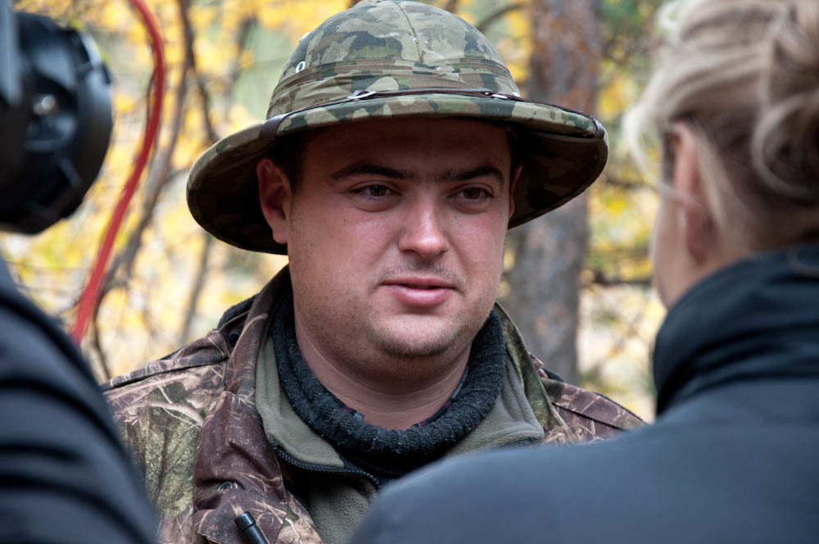 | 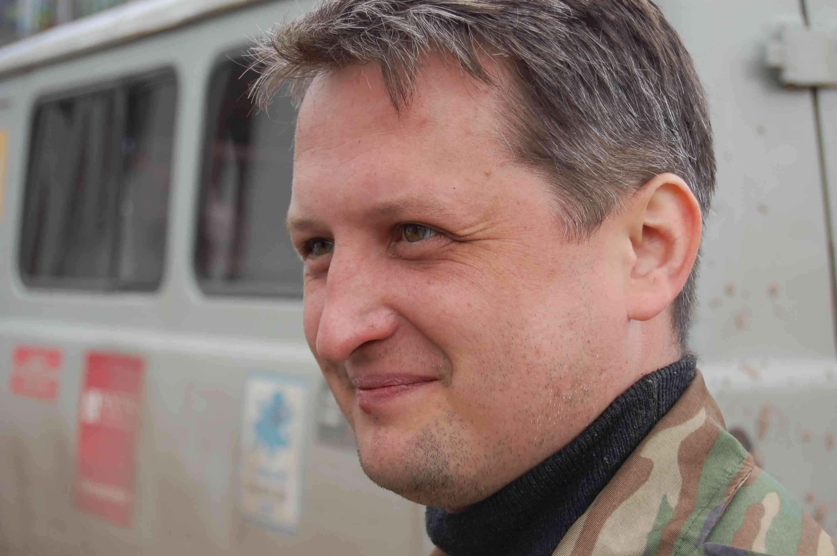
Руководитель гонки | Офицер по связи с участниками

Заявка на участие в соревнованиях. Взносы.
    - Начало приема заявок 01 июня 2011 года
    - Окончание приема заявок 01 июля 2011 года. Заявки, поданные позже срока окончания, могут быть приняты по усмотрению организатора.
    - Предварительные заявки и взносы могут быть переданы Участником Организатору по адресам:
e-mail: uazik-trofy@mail.ru
Контактное лицо - Самошилов Владимир,
тел. 8-960-3-729-222; 8-937-452-64-33; 8-908-479-55-41
г.Ульяновск, ул. Промышленная, 2
Оплата взносов производится в базовом лагере по наличному расчету.
Заявочная форма публикуется на сайте www.uazik.ru
4.3.6. В заявке (Приложение 2) должна быть указана следующая минимальная информация:
- фамилия, имя, гражданство,
- адрес для сообщений,
- контактный телефон для каждого члена экипажа;
- информацию о спортивном автомобиле (марка, модель, группа подготовки)
Суммы заявочных взносов
Зачетный класс | до 18.06.2011г. | С 18.06 по 30.06 | После 30.06
ATV | 2500р. | 3000р. | 3500р.
Заявочный взнос для членов Ульяновского внедорожного клуба «Навигатор» - 0 р.
    - Распределение Участников по зачетным категориям:

Личный зачет:
- «ATV» - Серийные квадроциклы, специально подготовленные для участия в соревнованиях по трофи-рейдам.
    - Дополнительные взносы:
В целях соблюдения экологической дисциплины вводится Возвратный Экологический Сбор (ВЭС) в размере 1000 рублей.
- ВЭС взимается с участников соревнований по прибытию в лагерь при прохождении АП;
- ВЭС взимается с каждого экипажа в отдельности, факт получения ВЭС отражается в ведомости приема-передачи ВЭС;
- после оплаты ВЭС за участниками закрепляется места в лагере;
- ВЭС находиться у организаторов соревнований с момента закрепления места, на территории лагеря за экипажем до момента сдачи экипажем закрепленного за ним места начальнику лагеря;
- Возврат ВЭС осуществляется начальником лагеря после приемки места у экипажа и соответствующей записи в ведомости приема передачи ВЭС;
ВЭС не возвращается в случае:
- если экипаж не произвел процедуру сдачи начальнику лагеря закрепленного за ним места на территории лагеря;
- нанесения ущерба природной среде (мойка автомобилей в водоемах, порча деревьев, замусоривание территории, загрязнение почвенного покрова ГСМ, вырубка леса).

Экипажи
    - К участию в соревнованиях по трофи-рейдам допускаются юридические или физические лица.
    - Экипаж квадроцикла в трофи-рейде состоит из одного квадроцикла и одного человека, регистрируемого как Первый Водитель.
    - Участник несет солидарную ответственность за действия, как членов экипажа, так и всех лиц, обеспечивающих их участие в соревнованиях.
    - Все члены экипажа, имеющие водительское удостоверение, имеют право управлять квадроциклом в ходе соревнования.
    - Если участник не является членом экипажа, то первый Водитель, указанный в заявочной форме, несет всю ответственность за данный экипаж в течение всего соревнования.
    - Если один член экипажа выбывает из соревнований и/или если на борт квадроцикла принимается третье лицо (за исключением тех случаев, когда происходит транспортировка раненого или пострадавшего, и других форс-мажорных случаев), то экипаж, может быть, подвергнут пенализации, в соответствии с Таблицей пенализаций.
    - Любой обман, некорректное или неспортивное поведение, совершенное Участником или членом экипажа будет рассматриваться руководителем гонки. Наказанием за вышеперечисленные действия может стать любое наказание, вплоть до исключения из соревнования.

Реклама и Идентификация
    - Организатор предоставляет каждому экипажу для квадроцикла стартовые номера.
    - Стартовые номера должны быть расположены на боковых сторонах топливного бака квадроцикла.
    - Если во время соревнований обнаружится неправильное расположение или отсутствие стартового номера, то при первом нарушении будет взиматься штраф в размере 10% от базового заявочного взноса, второй – 50%, третий – исключение из соревнования. Каждое из нарушений должно быть устранено до старта следующей секции/СУ.
    - Организатор имеет право ввести индивидуальные идентификационные знаки (идентификационная карта, браслеты, бэйджи и т.д.) для членов экипажа. За нарушение идентификации может быть наложен штраф в размере до 10% от базового заявочного взноса.
    - Шасси, блок двигателя и другие агрегаты и оборудование могут быть проверены и промаркированы в любой момент соревнования.
    - Организатор может выдать участнику комплект Обязательной и/или Необязательной рекламы. Места размещения рекламы, а также условия отказа от размещения оговариваются в Частном Регламенте.
    - Экипажи несут ответственность за надлежащее размещение рекламы (Обязательной и/или Необязательной), выданной Организатором, во время соревнования. Штрафы за отсутствие рекламы и/или за неправильное ее размещение оговаривается в Частном регламенте.

Административные проверки
    - Административные проверки проводятся в соответствии с расписанием в базовом лагере соревнования.
    - Все экипажи, принимающие участие в соревновании должны быть представлены на Административных проверках (АП) как минимум одним членом экипажа, либо Участником, либо Представителем Участника.
    - Административные проверки состоят из проверки документов:
- водительское удостоверение соответствующей категории (на каждого водителя),
- документы, подтверждающие право собственности/владения на квадроцикл (свидетельство о регистрации, доверенность),
- страховка от несчастного случая на каждого члена экипажа.

Техническая инспекция
    - Техническая инспекция проводится в соответствии с расписанием в базовом лагере соревнования.
    - Все экипажи, прошедшие Административные проверки, должны представить квадроцикл на Техническую Инспекцию в соответствии с расписанием. Квадроцикл должен быть представлен одним членом экипажа.
    - Квадроцикл представляется на ТИ чистым, полностью подготовленным для участия в соревновании, с нанесенными стартовыми номерами и рекламой Организатора, подготовленный к взвешиванию. Также должна быть представлена вся экипировка экипажа.
    - Государственные регистрационные номера должны быть закреплены. Не допускается изменение места крепления гос. рег. номера в течение соревнования.
    - Предстартовая ТИ носит общий характер. На ней проводится идентификация марки и модели квадроцикла, проверка квадроцикла на соответствие требованиям безопасности, и принадлежность к группе в которую квадроцикл был заявлен. Может проводиться взвешивание квадроцикла и проверка размеров колёс.
    - При прохождении предстартовой ТИ, если квадроцикл признан несоответствующим требованиям безопасности и/или техническим требованиям к указанной в Заявке группе, Технический Комиссар может назначить срок, в течение которого могут быть устранены выявленные недостатки, но не позднее, чем за 1 час до старта первой секции.
    - На предстартовой ТИ может проводиться маркировка и пломбирование узлов и агрегатов квадроциклов.
    - Проверка квадроцикла на соответствие заявленным параметрам, требованиям безопасности, а также взвешивание квадроцикла и проверка размеров колёс может быть произведена по решению Технического Комиссара в любой момент соревнования. В случае проведения подобной проверки на СУ предусмотрена нейтрализация времени.
    - Автомобили участников должны быть оборудованы прибором GPS.
    - Участники должны иметь цифровой фотоаппарат с матрицей не менее 2х мегапикселей, пригодный для ночной съемки; до трех карт памяти, обеспечивающих хранение не менее 100 кадров разрешением не менее 1600x1200; элементы питания для фотоаппарата, обеспечивающие как минимум съемку 50 кадров фотоаппаратом в ночных условиях; чехол к фотоаппарату, предохраняющий его от воздействия влаги, грязи и механических повреждений. Организаторы гарантируют поддержку карт памяти форматов Compact Flash Type I/II, SD Card, MultiMediaCard, Memory Stick, Memory Stick PRO, SmartMdeia, xD. Использование других типов карт памяти возможно только при условии предварительного согласования с организатором и предоставления участником оборудования для переноса информации с фотоаппарата на компьютер Организатора.

Проведение соревнования
    - Во время движения квадроцикла по трассе СУ члены экипажей должны быть в застегнутых защитных шлемах даже в случаях нахождения вне квадроцикла.
    - На СУ будут расположены контрольные пункты, обозначенные на местности (камни, деревья, пни и т.д.) красной или белой краской (знак контрольного пункта) или судейскими знаками (особенности обозначения публикуются в бюллетене). Контроль прохождения КП ведется при помощи цифровых фотографий или судьями.
    - Время и место выдачи Дорожных Книг (списков контрольных пунктов с указанием их GPS координат) будет объявлено дополнительно на табло информации.
    - Экипаж обязан получить отметку о прохождении каждого контрольного пункта.
    - Организатор может предусмотреть бюллетенем обязательный порядок прохождения нескольких контрольных пунктов и/или ограничить временные рамки для прохождения некоторых контрольных пунктов. В этом случае нарушение оговоренного порядка/временных рамок влечет за собой пенализацию.
    - Используемые на соревнованиях карты памяти должны быть очищены от посторонних фотографий. В случае сдачи карты памяти с фотографиями, не относящимися к данному соревнованию, участник пенализируется денежным штрафом в размере 1000 рублей.
    - Разрешение снимка должно быть не менее 1600х1200, формат изображения jpeg, tiff. Использование специфических форматов производителя (raw) не допускается.
    - При движении по территории, где нет четко обозначенной дороги Участники должны объезжать сельскохозяйственные угодья или передвигаться по их границе. Движение напрямую через сельскохозяйственные угодья запрещено. Зафиксированные нарушения рассматриваются КСК для принятия решения о пенализации и денежном штрафе в размере от 5000 – 50000 рублей.
    - В течение всего соревнования запрещается иметь при себе или в транспортном средстве огнестрельное оружие. Нарушение данного запрета пенализируется исключением из соревнования.
    - Организатор бюллетенем может объявить список населенных пунктов, в границы которых во время нахождения на СУ участникам запрещено въезжать. Нарушение запрета пенализируется незачетом СУ.
    - Для класса «ATV» соревнование состоит минимум из 2-х СУ. Контроль прохождения КП ведется с помощью цифровых фотографий.
    - Порядок старта на СУ1 и СУ2 - публикуются в бюллетене.
    - Нормативы на СУ - публикуются в бюллетене.
    - СУ1 и СУ2 – спортивное ориентирование по GPS навигатору.
    - Пенализация за отсутствие отметок КП - публикуются в бюллетене.
    - Пенализация за нарушение порядка прохождения КП – публикуются в бюллетене.
    - Пенализация за превышение норматива — незачет СУ.
    - Участникам засчитываются только те КП, фотографии которых, соответствующие требованиям Регламента, сданы судьям до окончания норматива СУ.
    - Время открытия судейского пункта финиша публикуется на табло информации, время закрытия - после истечения норматива для всех не финишировавших участников.

Условия зачета
    - Спортивный результат экипажа на СУ определяется как сумма времени прохождения СУ и всех пенализаций временного выражения (в том числе пенализации за отсутствие отметок КП, опоздание на старт, нарушение требований безопасности и др.)
    - Процедура получения отметки о прохождении контрольного пункта (без судей) на СУ:
- Участнику необходимо сфотографировать на цифровой фотоаппарат свой квадроцикл на фоне знака контрольного пункта, выполнив требования Организатора по компоновке кадра.
- На судейском пункте финиша экипаж сдает карту (карты) памяти из фотоаппарата. Карта принимается только если все члены экипажа и квадроцикл находятся в зоне судейского пункта.
- Процедура получения отметки о прохождении контрольного пункта выполнена правильно только если хотя бы на одной фотографии имеется правильно скомпонованный кадр, на котором видны все необходимые элементы, оговоренные в требованиях.
- В случае отсутствия кадра по ЛЮБОЙ причине процедура отметки о прохождении контрольного пункта не выполнена.
- В случае если номер контрольного пункта нанесен на несколько объектов – можно фотографировать любой из них.
    - Требования по компоновке кадра (упрощенная компоновка кадра) – на снимке должны быть хорошо видимые и однозначно идентифицируемые:
- номер данного контрольного пункта;
- квадроцикл участника с отчетливо различимым спортивным или государственным регистрационным номером, находящимися на штатных местах;
- Рекомендуемое расстояние между квадроциклом участника и знаком контрольного пункта не более одного метра.

Сервис
    - Сервис на СУ запрещен. Любой сервис должен проводиться только в Зоне Сервиса. Специальная зона для сервиса находится в базовом лагере.
    - Запрещено сливать нефтепродукты и технические жидкости на землю и в водоемы, а также оставлять после себя следы ремонта. Замененные запчасти, колеса и аккумуляторы надлежит забирать с собой. Невыполнение этого требования влечет немедленное снятие с мероприятия.
    - Запрещается винчеваться за дерево без использования защитного плоского стропа (ремня шириной не менее 60 мм, исключающего повреждение коры дерева), независимо от того, является ли дерево, за которое винчуются живым или мертвым. Пенализация за нарушение данного требования:
- первое нарушение – 1 час и 5000руб.
- второе нарушение – незачет СУ и 5000руб.
- третье нарушение – исключение из соревнования решением КСК.
    - Запрещается использовать пилу/топор для валки живых деревьев. Пенализация за нарушение данного требования:
- первое нарушение – 1 час и 5000руб.
- второе нарушение – незачет СУ и 5000руб.
- третье нарушение – исключение из соревнования решением КСК.

Протесты
    - Все протесты должны подаваться в соответствии со Спортивным Кодексом РАФ. Они должны подаваться в письменной форме, вместе с залоговым взносом. Размер залогового взноса 5000 рублей. Залоговый внос возврату не подлежит.

Штрафы и пенализация
    - Пенализация и штрафы налагаются в соответствии с Приложением 1.
    - Все денежные штрафы должны быть уплачены Участником до старта следующей секции. В противном случае экипаж к старту секции не допускается. В случае если нарушение имело место на последней секции - штрафы должны быть уплачены до истечения 30 минут с момента публикации предварительных результатов.

Заключительные проверки
    - Заключительным проверкам подвергаются:
- автомобили, занявшие 1-3 места в зачетных категориях;
- автомобили, в отношении которых поданы протесты на их несоответствие техническим требованиям;
- по решению Спортивных Комиссаров любые другие автомобили.
    - Заключительные проверки могут включать в себя демонтаж и разборку отдельных узлов и агрегатов. Демонтаж и разборка агрегатов осуществляется силами экипажа и/или механиков данного квадроцикла, под наблюдением технических контролёров.
    - При проведении заключительных проверок обязан присутствовать Первый водитель.

Классификация

    - По результатам соревнования будут составлены классификации в зачетных категориях, перечисленных в п.4.3.7.
    - Результатом экипажа на соревновании является сумма очков, набранная экипажем на всех СУ. Места между экипажами распределяются в порядке уменьшения очков. В случае равенства победитель определяется по результатам СУ2.

Награждение
    - Награждение состоится в базовом лагере соревнования.
    - Награды. Памятными кубками и медалями, а также ценными и денежными призами награждаются экипажи, занявшие 1, 2 и 3 места в зачетных группах.
    - В случае, если количество участников не более трех, то награждается экипаж занявший 1 место, в случае, если участников не более 5, то награждаются экипажи, занявшие 1 и 2 место, в остальных случая награждаются экипажи, занявшие 1,2 и 3 места.
ПРИЛОЖЕНИЕ №1

Нарушение | Отказ в старте | Незачёт СУ | Исключение из соревнований | Пенализация | Денежный штраф % от стартового взноса | Решение КСК
Несоответствие квадроцикла заявленной группе |  |  | Х |  |  | Х
Управление квадроциклом членом экипажа не имеющим водительского удостоверения |  |  | Х |  |  | Х
Преднамеренное уничтожение точки |  |  | Х |  |  | Х
Нарушение численного состава экипажа |  |  |  | 10 часов |  | Х
Обман, неспортивное поведение | Х | Х | Х | Х | 100% | Х
Отсутствие или неправильное расположение эмблем/стартового номера  1 нарушение  2 нарушение  3 нарушение |  |  | Х |  | 10%  50% | Х
Отсутствие рекламы организатора  1 нарушение  повторное нарушение |  |  |  |  | 10%  100%
Прохождение АП и ТИ вне расписания, но в рамках их работы |  |  |  |  | 50%
Непрохождение АП и ТИ | Х |  |  |  |  | Х
Отсутствие идентифицирующих маркировок |  |  | Х |  | Х | Х
Обман, ложная маркировка |  |  | Х |  |  | Х
Перевозка квадроцикла |  |  | Х |  |  | Х
Проезд через любой судейский пункт на буксире |  |  |  | 1 час
Нарушение, касающееся сервиса |  | Х | Х | Х |  | Х
Нарушения, касающиеся действий в аварийной ситуации |  | Х | Х | Х | Х | Х
Отсутствие отметок или не предъявление Контрольной Карты на любом судейском пункте |  | Х | Х | Х |  | Х
Самовольное исправление или изменение данных в Контрольной Карте |  | Х | Х | Х |  | Х
Не сдача Контрольной Карты |  | Х | Х | Х |  | Х
Не соблюдение маршрута |  | Х | Х | Х |  | Х
Превышение норматива на СУ |  | Х
Нарушение требований безопасности на СУ |  |  |  | 1 час за каждое |  | Х
Выезд на трассу СУ до закрытия финиша |  | Х | Х |  |  | Х
Преднамеренное блокирование проезда |  | Х | Х | Х |  | Х
Нарушение требований безопасности на старте СУ | На данном СУ | Х
Фальстарт |  |  |  | Минимум 1 мин |  | Х
Отказ стартовать |  | Х |  | Х |  | Х
Нарушение требований безопасности на финише СУ |  | Х |  | Х |  | Х
Создание помех для финиша других участников |  | Х |  | Х |  | Х
Нарушение правил проезда через контрольную зону |  |  |  | 1 час |  | Х
Невыполнение указаний судей |  | Х | Х | Х |  | Х
Не прохождение контрольного пункта без судей |  |  |  | Дополнительный регламент
Предварительный слив нефтепродуктов и технических жидкостей на землю и в водоёмы, а также оставление после себя следов ремонта |  |  | Х |  | Дополнительный регламент
Использование лебёдки без корозащитной стропы.  1-е нарушение  2-е нарушение  3-е нарушение |  | Х | Х | 1 час | Дополнительный регламент | Х
Использование топора/пилы для валки живых деревьев.  1-е нарушение  2-е нарушение  3-е нарушение |  | Х | Х | 1 час | Дополнительный регламент | Х
Наличие огнестрельного оружия при себе и/или в автомобиле во время соревнования. |  |  | Х

